PEOPLEWARE
A IMPORTÂNCIA DAS PESSOAS NAS ORGANIZAÇÕES

Willian Freitas Maciel Neves
RESUMO
O presente artigo tem como finalidade demonstrar como que as pessoas podem ser trabalhadas para a ampliação de resultados positivos em uma organização. O objetivo geral deste artigo será o de reconhecer as pessoas “Peopleware” como ferramentas indispensáveis para agregar informações para o uso da tomada de decisões. Foram utilizadas referências bibliográficas acerca de gestão de pessoas, sistema de informação e a sua importância no processo de tomada de decisão. O objetivo desse artigo é demonstrar a importância das pessoas na organização, pois, são elas que fazem a organização se mover e para mantê-las atualizadas e capacitadas para operar determinada função ou aplicativo de gerenciamento é preciso uma boa conscientização da empresa no momento de recrutamento e seleção por parte do empresário, pois um bom colaborador capacitado agregará para empresa informações adequadas que serão utilizadas para facilitar nas tomadas de decisões do dia-a-dia da empresa, e assim, tornado agregando valores a organização e um diferencial competitivo.
Palavras-Chave: Gestão de Pessoas. Gestão do Conhecimento. Tecnologia da Informação.
ABSTRACT
This article aims to demonstrate how people can be worked to expand the positive results in an organization. The aim of this article is to recognize people "Peopleware¹" as indispensable tools to aggregate information for use in decision-making. References were used on people management, information system and its importance in the process of decision making. The aim of this article is to demonstrate the importance of people in the organization, because they are what make the organization move and to keep them updated and trained to operate a particular function or application management need a good awareness of the company at the time of recruitment and selection by the manager, because a good company employee trained to aggregate appropriate information that will be used to facilitate decision making in day-to-day business, and thus become the organization adding value and competitive edge.

Key-Words: People Management. Knowledge Management. Information Technology.
1 INTRODUÇÃO
A Informação é de suma importância em uma organização. A empresa que valoriza o seu presente e seu futuro se preocupa com seus colaboradores, pois quem agrega estas informações são as pessoas e é através dessa informação que as organizações se baseiam e assim atingem suas metas. As organizações devem estar conscientes sobre esta essa importância, agregando informações de maneira correta para obter a rapidez e qualidade, mas para isso, devem se adequar às tecnologias atuais e investimento na capacitação de seus colaboradores.
A Tecnologia da informação toma cada vez mais o espaço no desempenho estratégico das empresas, pois se torna um diferencial de competitividade. Atualmente as empresas necessitam de investimentos em TI e capacitação do seu pessoal para sobreviverem aos desafios do mercado e buscar alternativas estratégicas para corresponder às mudanças impostas pela globalização. A informação é o resultado de um processo manipulado e organizado por dados, que de algum jeito represente uma modificação no conhecimento do sistema a que recebe e já a tecnologia é um termo que envolve o conhecimento técnico e científico e as ferramentas, processos e materiais criados ou utilizados a partir de tal conhecimento. A tecnologia da informação vem para facilitar a vida dos gestores no processo de tomada de decisão, gerando rapidez e flexibilidade em seu uso.
No cenário atual, a tecnologia da informação junto com pessoas capacitadas, treinadas para operar determinado aplicativo de gerenciamento tem possibilitado um avanço na produtividade das organizações, pois para manter uma empresa competitiva e atender as exigências da globalização, tiveram que se tornar mais dinâmicas e flexíveis e este motivo começaram a investir na capacitação de seu pessoal junto com a TI. É nesse contexto, percebe-se que são as informações alinhada com as pessoas um dos mais valiosos ativos da empresa, a organização que possui seu colaborar motivado, satisfeito e capacitado terá a informação mais ágil e estruturada, ou seja, se possui um pessoal capacitado e possuírem melhores sistemas de informações, a organização se tornará mais atuante e competitiva do que as outras do mesmo ramo.
2 REFERENCIAL TEÓRICO
2.1 Gestão de Pessoas
Na década de 1960 nasce o Departamento de Recursos Humanos (DRH), substituindo o departamento de relações industriais da década anterior. Sua raiz se dá devido a alguns fatores: a necessidade de humanizar e democratizar a administração, liberando-a dos conceitos rígidos e mecanicistas da Teoria Clássica e adequando-a aos novos padrões de vida do povo americano; o desenvolvimento das ciências humanas, principalmente a psicologia, bem como sua crescente influência intelectual e suas primeiras aplicações à organização industrial; as ideias da filosofia pragmática de John Dewery e da Psicolia Dinâmica de Kurt Lewin; e as conclusões da experiência de Harwtrhorne, que proporcionarão traçar parâmetros para início de estudos mais consistentes a respeito das variáveis que incidem no processo produtivo mediante o uso da capacidade produtiva dos membros que compõem a organização. (CHIAVENATO, 2003, p. 103).
Enfim, a criação dos Recursos Humanos surgem pela necessidade de humanizar a prática mecanicista, e assim tornar o processo administrativo mais democratizado para dar inicio as variáveis que sucedem no processo produtivo, pois pessoas motivadas trabalhariam melhor gerando melhorias na produtividade da empresa.
2.1.1 Conceitos de Gestão de Pessoas
Existem vários tipos de conceitos sobre Gestão de Pessoas, alguns autores definem e expõem seus conceitos de forma diversificada, e segundo Chiavenato (1999), a Gestão de Pessoas é o conjunto de políticas e práticas necessárias para conduzir os aspectos da posição gerencial relacionadas com as "pessoas" ou Gestão de Pessoas, incluindo recrutamento, seleção, treinamento, recompensas e avaliação de desempenho. E ainda de acordo com a visão do autor é a função na organização que está relacionada com provisão, treinamento, desenvolvimento, motivação e manutenção dos empregados.
Essas práticas ajudam as empresas a escolher e atrair o perfil correto para determinada vaga que a empresa almeja e assim agregar mais capital intelectual e valores a organização.
2.1.2 Objetivos da Gestão de Pessoas
De acordo com Chiavenato (1999), os objetivos da Gestão de Pessoas são variados e deve contribuir para a eficácia organizacional através dos seguintes meios:

- Ajudar a organização a alcançar seus objetivos e realizar sua missão;
- Proporcionar competitividade a organização;
- Proporcionar à organização empregados bem treinados e bem motivados;
- Aumentar a auto-atualização e a satisfação dos empregados no trabalho
- Desenvolver e manter qualidade de vida o trabalho;
- Administrar a mudança;
- Manter políticas e comportamento socialmente responsável.

Estes meios contribuem significamente para que os objetivos possam proporcionar a eficácia e desenvolvimento de boas políticas de comportamento, treinamento e motivação dos colaboradores para auxiliar a organização a alcançar seus objetivos e realizar sua missão, assim, auxiliarem no desenvolvimento de boas práticas de gestão de pessoas, tornará seu empreendimento mais competitivo.

2.2 Recrutamento e Seleção de Pessoas
No mundo dos negócios, as organizações precisam enfrentar todos os dias novos desafios, e para isso precisam estar informadas das tendências do mercado, atualizado-se, nos procedimentos de processos internos e colaboradores gerando assim, novas capacidades organizacionais alinhando em perfeita harmonia as responsabilidades administrativas de processos em geral.
Segundo Chiavenato (1999), o recrutamento corresponde ao processo pelo qual a organização atrai candidatos para abastecer seu processo seletivo. Na verdade, o recrutamento funciona como um processo de comunicação: a organização divulga e oferece oportunidades de trabalho. O recrutamento ocorre como um processo de comunicação pois, ele comunica e divulga oportunidades de emprego e atrai os candidatos para o processo seletivo. O fundamental é que atraia e traga candidatos para serem selecionados.
2.2.1 Conceitos de Recrutamento
De acordo com Chiavenato (1999, p. 91), abaixo são citadas alguns conceitos:
- Recrutamento é um conjunto de atividades desenhadas para atrair um conjunto de candidatos qualificados para uma organização.
- Recrutamento é um conjunto de técnicas e procedimentos que visa atrair candidatos potencialmente qualificados e capazes de ocupar cargos dentro da organização. É basicamente um sistema de informação através do qual a organização divulga e oferece ao mercado de recursos humanos oportunidades de emprego que pretende preencher.
- Recrutamento é o processo de gerar um conjunto de candidatos para um cargo especifico. Ele deve anunciar a disponibilidade do cargo no mercado e atrair candidatos qualificados para disputa-lo. O mercado no qual a organização tentar buscar os candidatos pode ser interno, externo ou uma combinação de ambos. Em outras palavras, a organização deve buscar candidatos dentro da organização, fora da organização ou em ambos.
No recrutamento é essencial destacar a importância de conhecer vários conceitos para que se possa ter uma visão geral do processo de recrutamento para construir seu próprio conceito de aprendizagem que servirá como base de futuros aprendizados. O recrutamento também é uma das partes mais importantes da organização, e é por isso que os recrutadores devem estar capacitados para detectar o perfil correto para o cargo para somar ainda mais valores de capital intelectual na organização.
Segundo Lacombe (2005), o recrutamento abrange o conjunto de práticas e processos usados para atrair candidatos para as vagas existentes ou potenciais. Ele deve ser efetuado em uma unidade centralizada, e é uma atividade permanente, sendo apenas intensificada nas ocasiões em que existem vagas. O recrutamento é apenas a primeira etapa de um processo que termina com o contrato definitivo após o período de experiência.

2.2.2 Avaliação dos Resultados do Recrutamento
O desafio principal do recrutamento é agregar valores à organização e às pessoas, por isso que não pode ser isolada da estratégia da empresa, pois sabe-se que surgem novas funções e tendências do mercado que muda cada dia, e assim precisamos de contar com pessoas flexíveis, capazes de adaptar-se a essas mudanças constantes. Como toda e qualquer atividade importante, o recrutamento deve proporcionar resultados para ambas as partes. A avaliação dos resultados é importante para aferir se o recrutamento para aferir se o recrutamento está realmente cumprindo a sua função e a que custo. (CHIAVENATO, 1999).

Os esforços de recrutamento são mais bem sucedidos quando os recrutadores são escolhidos e treinados. Embora a eficácia do recrutamento seja importante, é necessário considerar que a qualidade do processo de recrutamento produz forte impacto sobre os candidatos. (CHIAVENATO, 1999, p. 99).

Dentro da perspectiva de Chiavenato, (1999), os recrutadores que são escolhidos e treinados podem auxiliar mais ainda na eficiência do recrutamento e seleção, assim obtendo a qualidade do processo gerando e agregando valores através das pessoas à organização. É um desafio para as empresas, pois é preciso que proporcione bons resultados tanto para a empresa quanto para as pessoas e é de suma importância que os recrutadores estejam treinados para que haja a eficácia e qualidade no recrutamento para não causar transtornos futuros para a organização.
2.3 Seleção de Pessoas
A Seleção de pessoas funciona como uma espécie de filtro que permite que apenas algumas pessoas que apresentem características desejadas, possam ingressar na organização, ou seja, aqueles que são mais adequados aos cargos existentes na organização, visando manter ou aumentar a eficiência e o desempenho do pessoal, bem como a eficácia da organização. No fundo, está em jogo o capital intelectual da organização que a seleção deve preservar ou enriquecer. (CHIAVENATO, 1999).
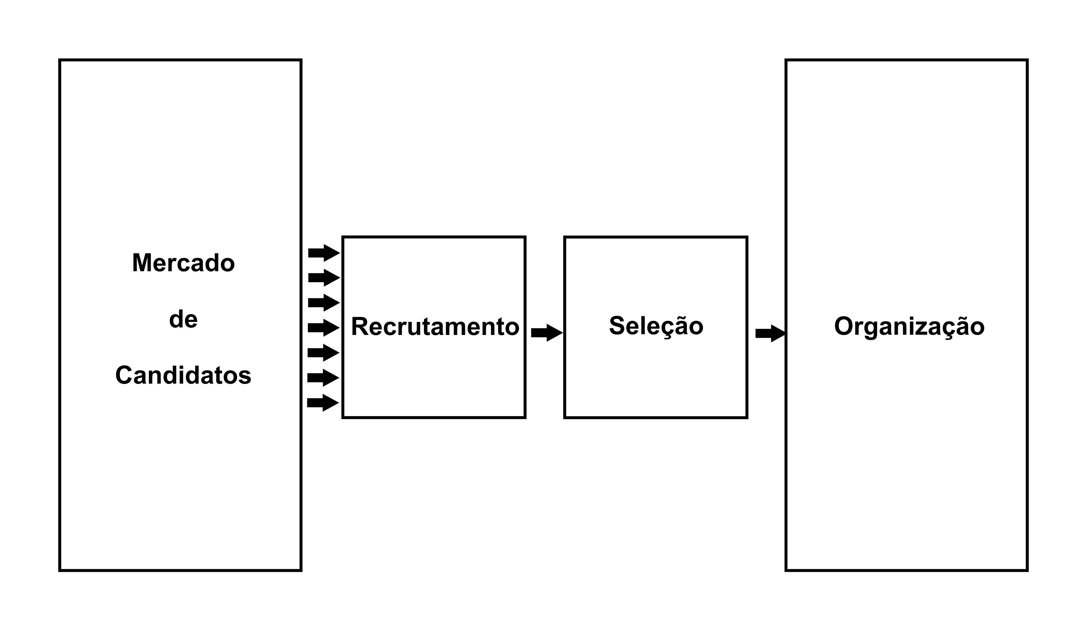
Figura 1: O Recrutamento e Seleção como partes do processo de agregar pessoas.
Fonte: Chiavenato (1999, p. 106).

Conforme a figura 1, percebe-se que o processo de recrutamento e seleção, permite apenas pessoas com características desejadas, possam ser admitidas pela organização. Através do recrutamento e seleção são identificadas os perfis que irão agregar valores que pretende preservar ou enriquecer, que poderá ser usada como um diferencial competitivo.
Uma boa seleção deve considerar que se deve dar preferência aos candidatos que possuem habilidades e comportamentos requeridos pela empresa e que são difíceis de serem adquiridas por meio de treinamento, como habilidade de lidar com as pessoas, a capacidade de ouvir o interlocutor, de não perder o controle de si, o conhecimento de si próprio, das suas limitações e dos seus pontos fortes. Não é fácil avaliar com precisão todos esses fatores. (LACOMBE, 2005).
2.3.1 Conceitos de Seleção
A seleção de pessoas é um dos processos que aponta o candidato correto para ocupar determinado cargo. A principal importância é detectar pessoas que possam auxiliar a no desenvolvimento da empresa e visando manter ou aumentar desempenho da organização.
Chiavenato (1999) aponta aspectos de conceito sobre seleção conforme citados abaixo:

- Seleção é o processo de escolher o melhor candidato para o cargo.
- Seleção é o processo pelo qual uma organização escolhe, de uma lista de candidatos, a pessoa que melhor alcança os critérios de seleção para a posição disponível, considerando as atuais condições de mercado.
- Seleção é a obtenção e uso da informação a respeito de candidatos recrutados externamente para escolher qual deles deverá receber a oferta de emprego.

Estes conceitos ajudam as empresas a definir o que é e pra que serve a seleção de pessoas. De acordo com Lacombe (2005), uma boa seleção requer ainda um amplo universo de candidatos. Quanto maior número de candidatos, maior a probabilidade de se admitir a pessoa certa.
2.3.2 Modelo de Colocação, Seleção e Classificação de Candidatos.
Frequentemente, a organização se defronta com problemas na hora de tomar decisões a respeito de um ou mais candidatos. Cada decisão sobre um candidato envolve o indivíduo em um determinado tratamento e tipo de resolução a ser tomada que é muito variada. De acordo com o tratamento, pode-se distinguir três modelos de decisão sobre candidatos: colocação, seleção e classificação de candidatos.
Assim, a seleção de pessoal comporta três modelos de tratamento na visão do autor Chiavenato (1999):

- MODELO DE COLOCAÇÃO: Se há apenas um candidato para ocupar apenas uma vaga. Este modelo não tem alternativa de rejeita-lo pois ele deve ser admitido sem sofre qualquer rejeição.
- MODELO DE SELEÇÃO: Há vários candidatos para apenas uma vaga. Cada candidato é comparado com requisitos que possa aprova-lo ou rejeita-lo, pois há apenas uma vaga.
- MODELO DE CLASSIFICAÇÃO: Existem várias vagas para cada candidato e várias vagas para cada candidato. O candidato é comparado com requisitos, até que se esgote os cargos e as alternativas restantes para que seja classificado.O modelo de classificação parte de um conceito ampliado de candidato: aa organização não o considera interessado em um único e determinado cargo, mas como candidato da organização e que poderá ser posicionado no cargo mais adequado às suas características pessoas.

De acordo com os modelos pré-citados pode-se observar a existência de modelos de tratamento de seleção, independentemente de quantidades de vagas e candidatos para a ocupação de determinado cargo. Continuando com a visão do autor Chiavenato (1999), conforme é apontado na figura 2 onde há três modelos de classificação mencionados acima para construir-se uma melhor visão:
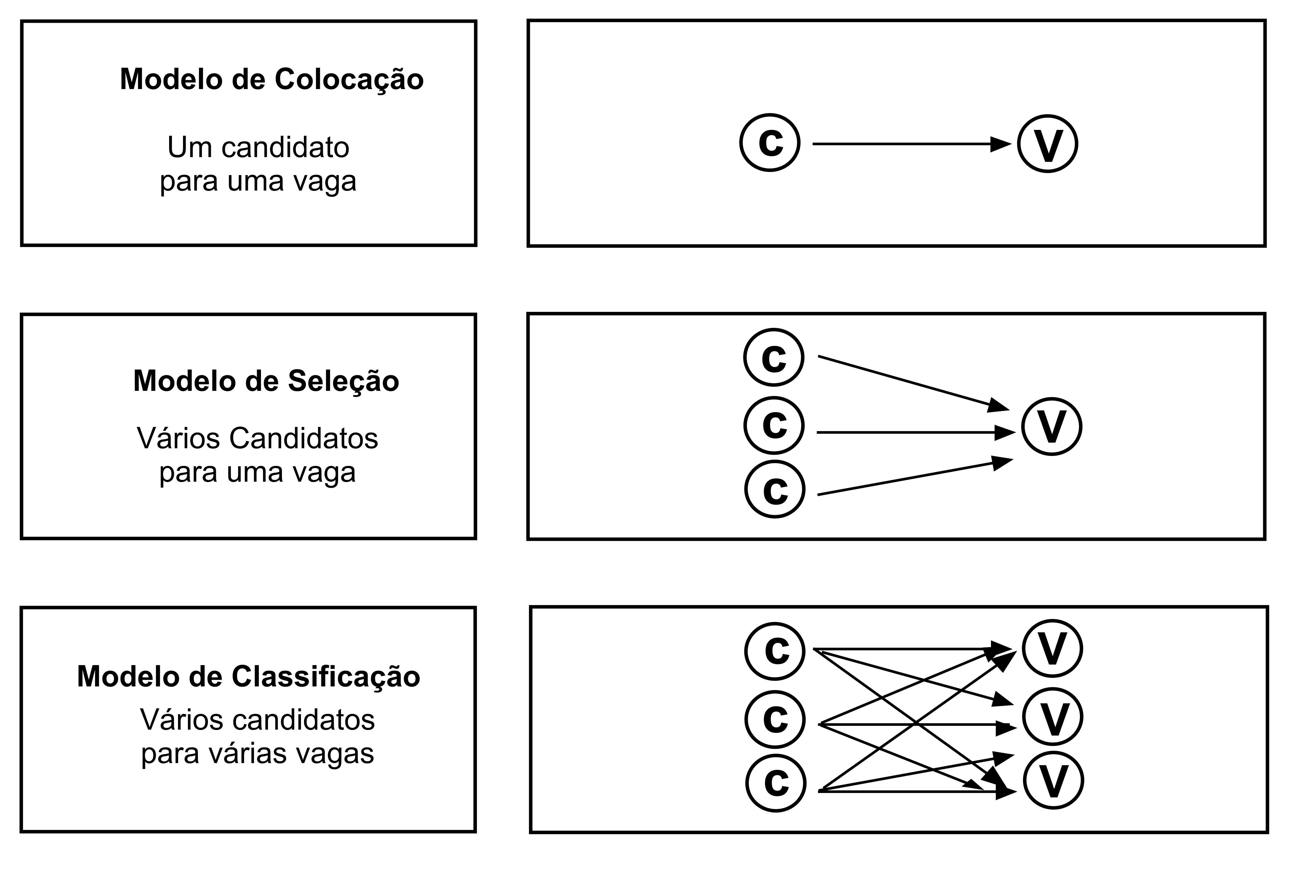
Figura 2: Modelo de colocação, Seleção e Classificação de candidatos.
Fonte: Chiavenato (1999, p. 110).

O processo de seleção de pessoas constitui por várias etapas em que passam os candidatos. De acordo com o autor Chiavenato (1999, p. 125), cada técnica de seleção proporciona certas informações sobre os candidatos. As organizações que utilizam uma variedade de técnicas de seleção para obter todas as informações necessárias a respeito dos candidatos, maior será a quantidade de informações na seleção e maior será seu custo operacional. Assim, com uma boa técnica e seleção podemos agregar na empresa pessoas aptas, dispostas e preparadas a superar mudanças ou aprender novos procedimentos de trabalho.
Existem vários procedimentos de seleção para avaliar os resultados da seleção de pessoas, mas para isso cada empresa precisa determinar quais são os melhores procedimentos a ser executados e que proporcionam melhores resultados, diz Chiavenato (1999), que as empresas só começaram a funcionar bem quando as pessoas cumprirem seus papéis ou atividades quando ocuparem suas expectativas posições correspondentes.
2.4 As Diferenças entre Tecnologia da Informação e Sistema de Informação
2.4.1 Sistema de Informação
Para Cassarro (2003, p. 34), “tanto mais dinâmica será uma empresa quanto melhores e mais adequadas forem às informações de que os gerentes dispõem para as suas tomadas de decisão”.
Os sistemas de informação têm como principal objetivo gerar informações através de dados coletados, processados e transformados para auxiliar no processo de tomada de decisões.

O sistema de informação é essencial para os administradores, pois a maioria das empresas precisam dessa ferramenta para se fortalecer, resistir e se desenvolver. Esses sistemas podem ajudar as organizações a aumentar seu alcance de locais afastados, oferecendo novos produtos e serviços, reorganizar fluxos de tarefas e trabalho e até pode mudar o jeito que levam seus negócios. (LAUDON K.; LAUDON J., 2004, p. 4).

O sistema de informação vem para auxiliar as empresas a reter informações que sejam confiáveis e que possam ser compartilhadas entre toda a organização, para fortalecer o capital humano e gerando a inteligência corporativa obtendo mais potencial através do conhecimento e possibilitando a agregação da informação, experiência e da propriedade intelectual na organização, assim, criando um novo conceito administrativo que põe o conhecimento acima de qualquer bem físico.
Segundo Batista (2006, p.19), o sistema de informação pode ser definido como qualquer sistema que possui dados ou informações de entrada que tenham por fim gerar informações de suprir determinadas necessidades.
De acordo com Batista (2006, p. 39), “o objetivo de usar os sistemas de informação é a criação de um ambiente empresarial em que as informações sejam confiáveis e possam fluir na estrutura organizacional”.
Conforme O’Brien e Marakas (2007), sistema de informação pode ser qualquer combinação organizada de pessoas, hardware, software, rede de comunicação, recursos de dados e políticas e procedimentos que armazenam, restauram, transformam e disseminam informações em uma organização
Concluindo, O’Brien e Marakas (2007) diz que a expressão sistema de informação descreve todos os componentes e recursos necessários para entregar a organização a sua informação e suas funções,ou seja, esses componentes auxiliam no suporte a tomada de decisão e envolvem pessoas como: gerente de projeto, analistas do projeto projetistas, arquitetos, programadores, clientes / usuários.
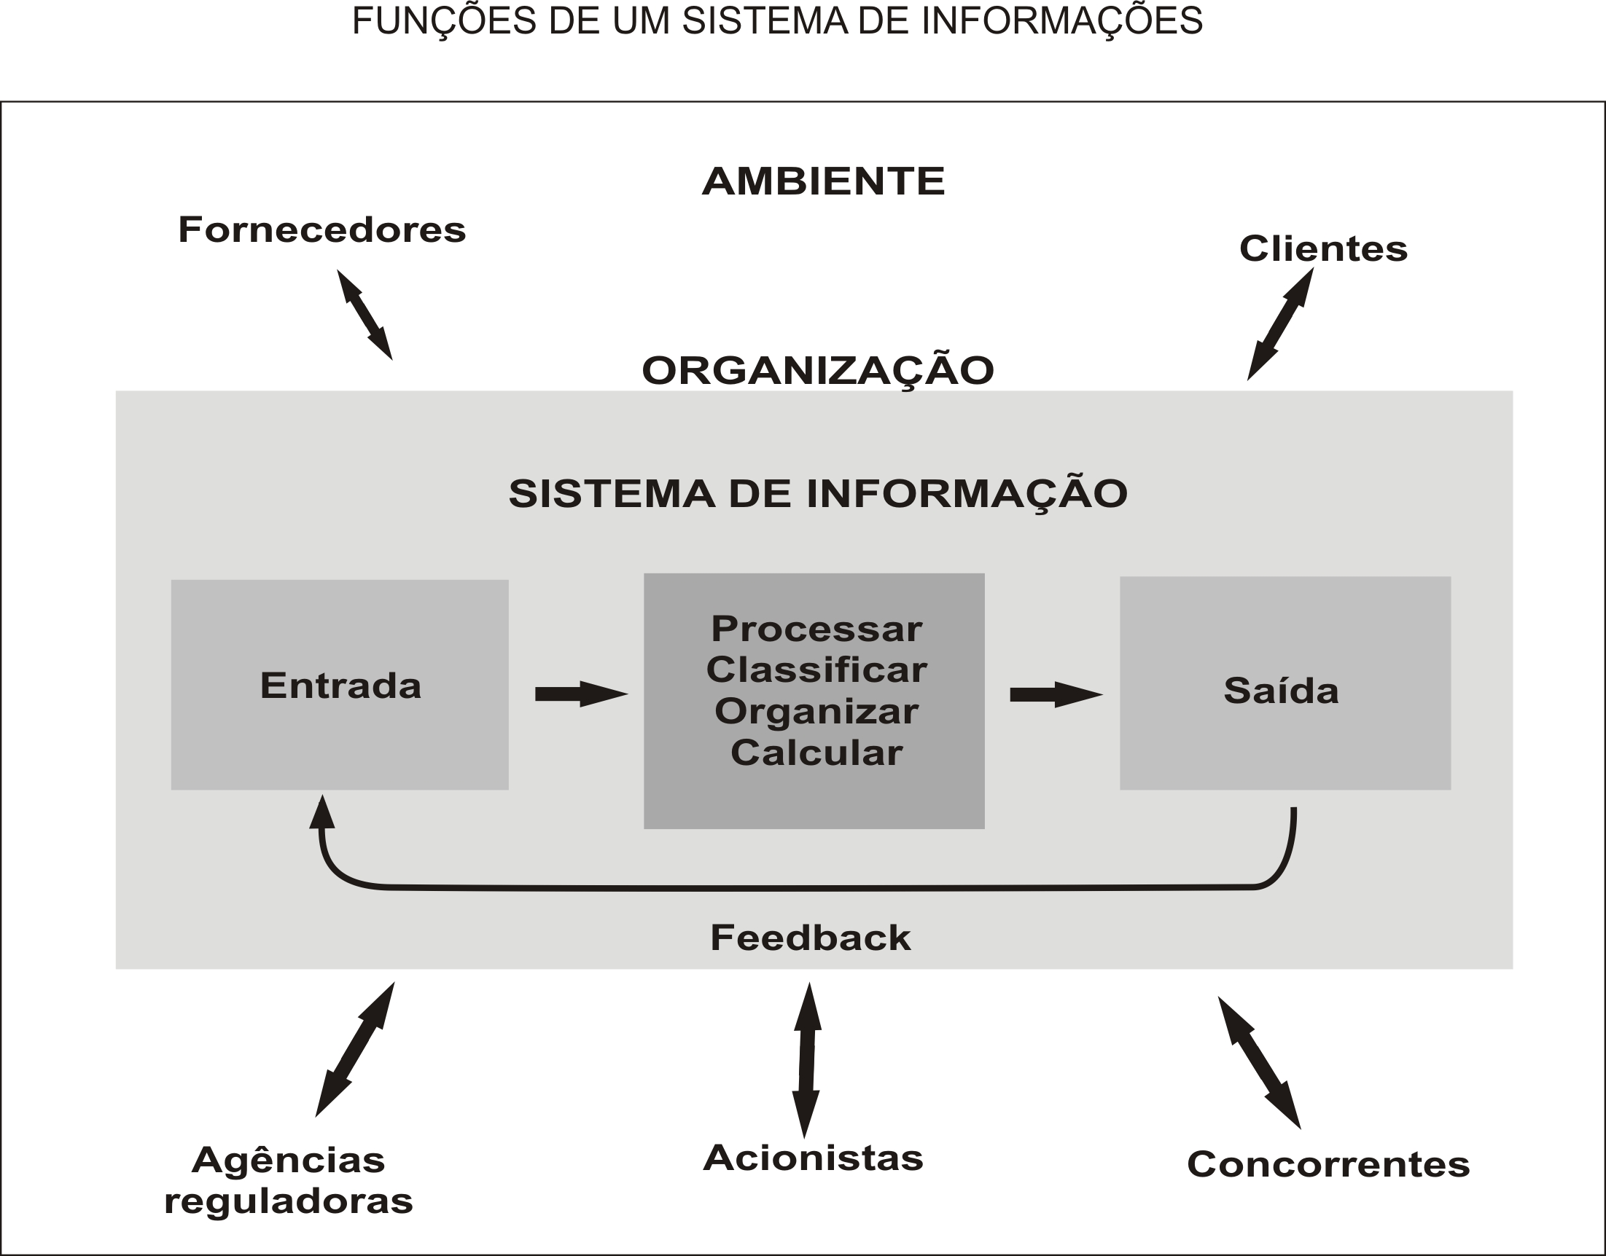
Figura 3: Funções de um sistema de informações
Fonte: Laudon K.; Laudon J. (2004, p. 8).
Na figura 3, demonstra-se também a dinamicidade que a informação é compartilhada em uma organização. É observado que quando a informação é nova ela é triada por requisitos para se melhor utilizada.
2.4.2 Tecnologia da Informação
O termo "Tecnologia da Informação" serve para designar o conjunto de recursos tecnológicos e computacionais para a geração e uso da informação. A TI está fundamentada nos seguintes componentes conforme a visão dos autor Rezende (2000) apud Beal (2001):

- Hardware e seus dispositivos e periféricos;
- Software e seus recursos;
- Sistemas de telecomunicações;
- Gestão de dados e informações.

Os tópicos apresentados designam os recursos tecnológicos e computacionais que definem seus periféricos e seus recursos, conforme determinada parte da tecnologia da informação, para que se possa visualizar as suas funções e seus valores estratégicos a serem definidos para proporcionar melhorias nos processos junto com as pessoas que a opera.
De acordo com Laudon K. e Laudon J. (2004), reforçando a citação de O’Brien e Marakas (2007), o sistema de informação pode usar componentes de hardware simples, como lápis e papel ou fichário de arquivos, para coletar e armazenar os seus dados e que a TI, é uma das ferramentas que os gerentes utilizam mais para enfrentar as mudanças.
O’Brien e Marakas (2007), a tecnologia da informação refere-se aos vários hardwares, softwares, redes de computadores e componentes de gerenciamento de dados necessários para o sistema funcionar. (O’BRIEN; MARAKAS, 2007). Seguindo a mesma visão, o autor descreve que um dos valores estratégicos da tecnologia da informação é proporcionar melhorias importantes nos processos empresariais. Os processos operacionais podem se tornar mais eficientes, e os processos gerenciais da empresa mais eficazes. Com essas melhorias nos processos empresarias, a empresa pode reduzir custos, melhorar a qualidade, o atendimento ao cliente e criar novos produtos e serviços.
Enfim, a tecnologia da informação diz respeito aos periféricos hardwares e softwares que faz o sistema de informação funcionar e gerar informações eficientes para usá-las de forma competente para atingir as metas da empresa.
2.4.3 Principais aplicações de Tecnologia da Informação nas Empresas
Esses níveis, identificados por Laudon K. e Laudon J. (2004) indica como há diferentes interesses, especialidades e níveis em uma organização, pois nenhum sistema sozinho pode fornecer todas as informações de que uma empresa necessita. Seguindo o pensamento do autor, o sistema de informação pode ser avaliado através de quatro níveis fundamentais explorados a seguir:
- Sistema de nível Operacional: Dão suporte aos gerentes operacionais, acompanhando atividades e transações elementares da organização, como vendas, contas a receber, depósitos à vista, folha de pagamento, concessão de crédito e fluxo de matérias-primas dentro de uma fábrica. O principal propósito de um sistema desse nível é responder a perguntas de rotina e acompanhar o fluxo de transações pela organização.
- Sistemas de nível de conhecimento: Dão suporte aos trabalhadores do conhecimento e de dados da organização. O propósito desses sistemas é auxiliar a empresa comercial a integrar novas tecnologias ao negócio e ajudar a organização a controlar o fluxo de documentos.
- Sistemas de nível gerencial: Atendem às atividades de monitoração, controle, tomada de decisões e procedimentos administrativos dos gerentes médios. A principal consulta endereçada a esses sistemas é: As coisas estão indo bem? Os sistemas gerenciais têm a característica de produzir relatórios periódicos sobre as operações, em vez de informações instantâneas. Um exemplo é um aplicativo de controle de realocação que informa os custos totais da mudança, procura de moradia e financiamento imobiliário para funcionários de todas as divisões da empresa e indica se os custos reais excederam os orçamentos.
- Sistemas do nível estratégico: ajudam a gerência sênior a atacar e enfrentar questões estratégicas e tendências de longo prazo tanto na empresa quanto no ambiente externo. Sua principal preocupação é compatibilizar as mudanças no ambiente externo com a capacidade da organização.
Laudon K. e Laudon J. (2004) propõe quatro tipos principais de sistema de informação atendem aos diferentes níveis organizacionais: sistemas do nível operacional, do nível de conhecimento, do nível gerencial e do nível estratégico, ilustrados na pirâmide abaixo:
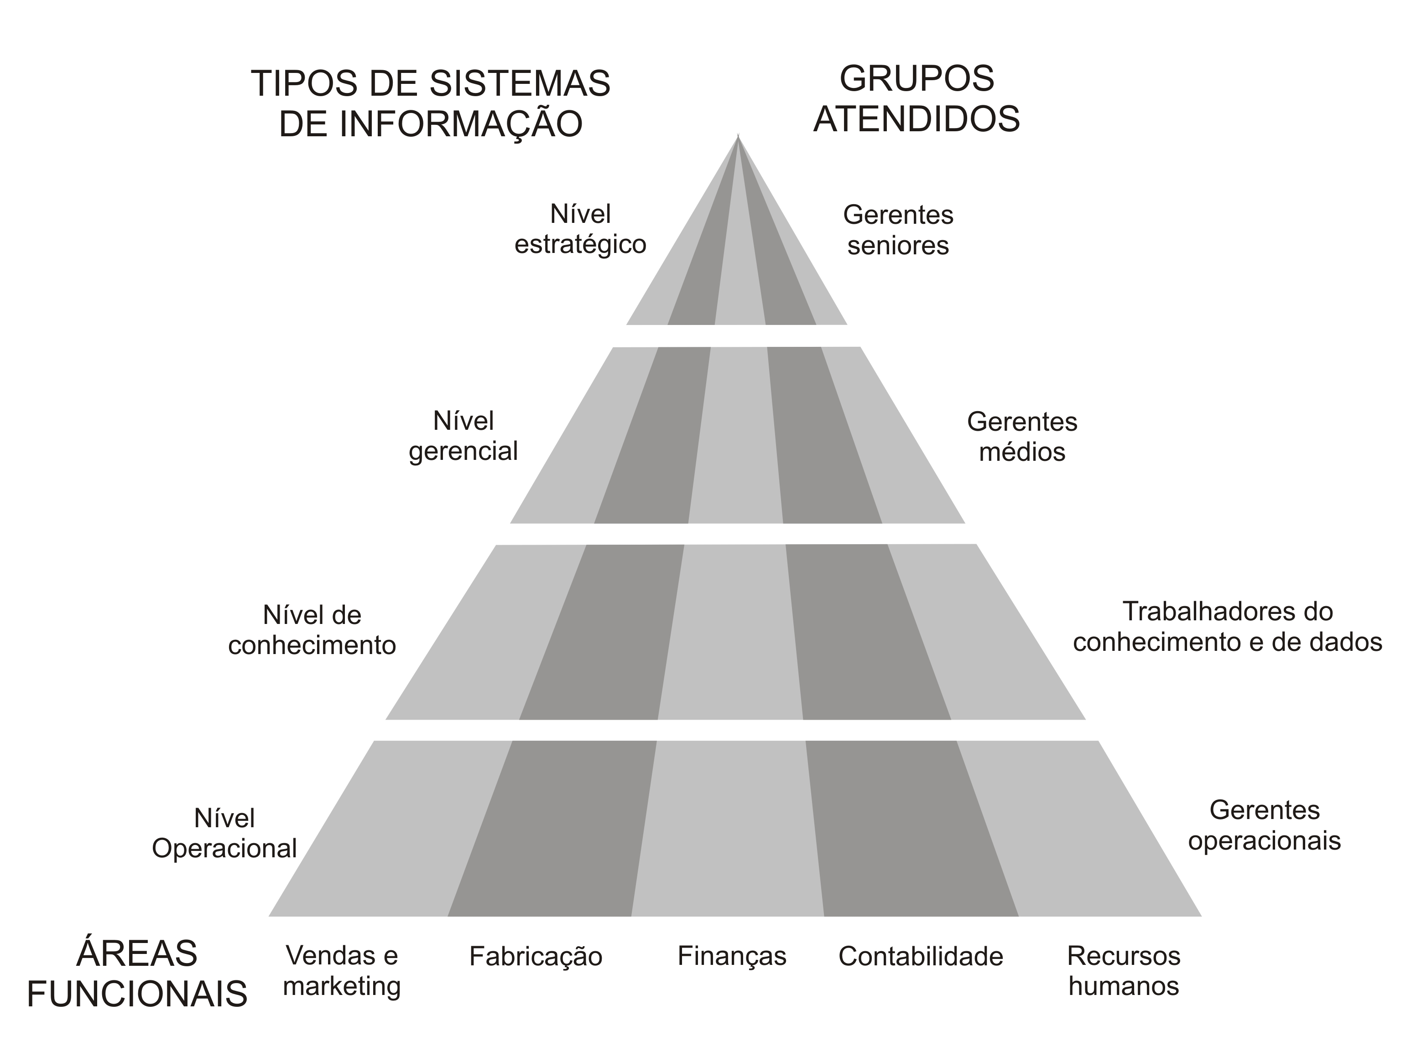
Figura 4: Tipos de Sistemas de Informação
Fonte: Laudon K.; Laudon J. (2004, p. 40).

As empresas estão preocupadas em buscar e implantar sistemas que agilizem e remodelem seus processos tornando o ambiente mais dinâmico e produtivo aumentando assim a eficiência em seus processos decisórios. Portanto, é importante a consciência dos níveis de interesses dos sistemas de informações para cada setor da empresa, pois possibilitará o fornecimento de informações úteis.
2.5 A Gestão do Conhecimento: Uma Nova Visão nas Organizações
A tecnologia da informação tem um papel importante na gestão do conhecimento, pois os aplicativos que ajudam a reter as informações otimizam o compartilhamento do conhecimento dentro das organizações. A Gestão do Conhecimento tem a finalidade de criar um ambiente de aprendizagem continua para que a Gestão de Competências seja uma realidade, isso quer dizer que os dois se entrelaçam pois um precisa do outro.
Segundo Drucker (1993), o conhecimento dentro de uma revolução gerencial coloca e foca o gerente como principal carro chefe para introduzir o desempenho do conhecimento, que traz recursos ligados aos tradicionais fatores de produção terra, mão-de-obra e capital.
Na visão dos autores Nonaka e Takeuchi (1997), o conhecimento é um processo dinâmico de justificação da crença pessoal com relação à verdade. Dessa perspectiva, destacam a importância de se gerar crenças, compromissos, situações e interações apropriadas nas organizações, para que as informações sejam convertidas em conhecimento e possam circular livremente. Gerir o conhecimento numa organização, pois, implica em criar um ambiente de aprendizagem contínuo, e quando isso acontece estabelece-se as condições para que sejam desenvolvidas as competências profissionais.
De acordo com Ribeiro Neto (1999), a TI alterou profundamente a estrutura organizacional em função da rapidez das informações e alteração no conteúdo das tarefas, além da integração de todas as áreas, permitindo acesso às informações em tempo real pela direção. Essa integração ajudou as empresas a se preocupar com o conhecimento adquirido para o uso interno da empresa em busca de inovações como um diferencial competitivo.
Frequentemente ocorrem mudanças em relação a tecnologia, as empresas precisam se adaptar com essas novas tendências e se preocupar principalmente com as pessoas que irão opera-las, pois há uma alteração em relação a rapidez das informações e como que as tarefas são executadas que permitem a visualização em tempo real das mesmas que ajudará na agregação do conhecimento para o uso dentro da empresa para a procura das inovações.
De acordo com Senge (1999), conhecimento é a capacidade para a ação eficaz. Gestão do conhecimento é um processo sistemático, articulado e intencional, apoiado na geração, codificação, disseminação e apropriação de conhecimentos, com o propósito de atingir a excelência organizacional. A abordagem desenvolvida pelo autor demonstra que aplicação do conhecimento na gerencia tem um papel muito importante para busca da eficácia.

A gestão do conhecimento aumenta a capacidade da empresa de aprender com seu ambiente e incorporar conhecimento a seus processos de negócios. Refere-se ao conjunto de processos desenvolvidos em uma organização pra criar, armazenar transferir e aplicar conhecimento. (LAUDON K.; LAUDON J., 2004, p. 325).

Destro desta perspectiva, a gestão do conhecimento vem para ajudar as organizações a aprender com seu ambiente, aumentando a capacidade de incorporar conhecimento a os seus processos e assim aumentado a eficiência na agregação e obtenção das informações.
Muitas empresas já estão pensando em seus funcionários operacionais, administrativos e administradores, não mais como simples “Recursos Humanos”, mas sim, como “Capital Humano”. Esse novo enfoque enfatiza que as pessoas são parte crucial de uma empresa e como tal, têm necessidade de serem desenvolvidas, gerenciadas e tratadas com o mesmo respeito distinguido a todos os outros capitais. (PIRES, 2010).
A comprovação do conhecimento como o principal ativo das empresas que pretendem ser competitivas e ter longevidade muda a forma de pensar dos gestores das empresas, pois, o conhecimento se tornou um componente essencial de diferenciação das organizações, uma organização possuidora de conhecimento sobre seu mercado, seus colaboradores e seu público-alvo torna-se muito potente aos seus adversários.
2.6 A Importância do Peopleware nas Organizações
Peopleware são pessoas que trabalham com a área de processamento de dados ou com sistema de informação diretamente ou indiretamente na utilização de diversas funcionalidades desses aplicativos de gerenciamento para agregar informações precisas, seja para controle da empresa ou na utilização das mesmas para o uso na tomada de decisões.
Segundo Cassarro (2003), as empresas nada mais são do que pessoas, são elas que criam, organizam, comandam e controlam as atividades e os processos organizacionais, para atender da melhor forma possível as necessidades e as expectativas das pessoas dos seus clientes.
A tecnologia é um dos maiores causadores de mudanças da atualidade, pois as novas atualizações ajudam a melhorar o trabalho interno e amplia a visão do mercado em que atua. Assim, de acordo com Batista (2006), o desenvolvimento da tecnologia cria hardwares e softwares cada vez mais poderosos, faz com que as pessoas não consigam se manter em um nível de atualização ideal para o cumprimento de suas funções, assim, dificultado na triagem das informações para o uso da empresa.

Batista (2006, p. 49) diz que o desenvolvimento da tecnologia cria hardwares e softwares cada vez mais poderosos, faz com que as pessoas não consigam se manter em um nível de atualização ideal para o cumprimento de suas funções.

Verifica-se que a tecnologia sempre estará em mudanças constantes e para que as pessoas possam manter este nível de atualização, os gestores precisam se conscientizar e proporcionar aos seus colaboradores, cursos e treinamentos de capacitações para seguir essas mudanças constantes das inovações e globais.
Batista (2006) ressalta que as pessoas acabam por ser o ponto mais fraco da estrutura, principalmente porque a estrutura organizacional não prevê uma atualização necessária (treinamento adequado) aos seus profissionais. Para que as empresas tenham pessoas capacitadas a operar de forma correta esses aplicativos de gerenciamento, é preciso que tenham técnicas de treinamento para evitar possíveis transtornos no uso das informações no processo de tomada de decisão.
As empresas que possuírem consciência acerca da importância das pessoas para o sucesso das suas estratégias de negócio, buscando capacitá-las e atualizá-las na utilização das novas tecnologias de informação, estará um passo à frente de seus concorrentes.
3 MÉTODOS E TÉCNICAS DE PESQUISA
Esse artigo é uma pesquisa de caráter explicativa e bibliográfica. Trata-se de um estudo com o objetivo de sensibilizar e demonstrar a importância de se criar uma vantagem competitiva através das “pessoas” alinhada a gestão do conhecimento e da tecnologia da informação. As pessoas são umas das chaves mais importantes da organização, pois são elas quem movimenta esta estrutura e para isso devem estar sempre capacidades e atualizadas para executar determinado trabalho de forma correta e assim agregar informações corretas para a organização.
A metodologia serve para buscar os caminhos e os métodos para se obter o resultado desejado. De acordo com a autora Vergara (2009), no que se refere as fins, foi utilizada neste estudo a pesquisa explicativa, ou seja, a investigação explicativa tem como principal objetivo tornar algo inteligível, justificar lhe os motivos. Visou, portanto, esclarecer quais fatores contribui de alguma forma, para a ocorrência de determinado fenômeno, que nesse caso apresentaram ferramentas para que haja a necessidade de aceitar o que o estudo propõe.
É também classificada como pesquisa bibliográfica, pois usam material acessível ao público em geral, como livros, artigos e balanços sociais já publicados, embora estes sejam apresentados de forma excessivamente agregada. (VERGARA, 2009).
4 CONSIDERAÇÕES FINAIS
O presente estudo abordou como título principal “Peopleware: A importância das pessoas na organização” um tema novo dentro da Gestão de Pessoas, tendo em vista a sua importância da sensibilização empresarial sobre a atualização, capacitação e treinamento dos colaboradores que trabalham diretamente ou indiretamente na área de processamento de dados que executam determinado aplicativo de gerenciamento de processos. Esses aplicativos ajudam na agregação e obtenção de informações ágeis e rápidas para facilitar nas tomadas de decisões, assim, agregando valores e diferencial competitivo para a organização.
A tecnologia da informação existente nas empresas para facilitar no processo de tomada de decisões. O uso de softwares de gestão mais integrados e computadores com maior capacidade de armazenar dados permitem categorizar seu sistema como de apoio à decisão, pois possibilita a utilização de poderosos modelos de análise por área geográfica (cidades, lojas), por produto (fabricante, itens de estoque), entre outros.
A busca de inovações nos processos administrativos, buscam permanentemente ajustar a Gestão de Pessoas, com o conhecimento e a TI dentro de um único fluxo que reforçará a organização das informações disponíveis para uso compartilhado para toda a estrutura organizacional e assim, enfrentar situações adversas no ambiente de trabalho, gerando novos conceitos ou aprendizados para a busca do melhoramento de seus processos e resultados eficientes com os problemas atuais ou futuros.
Pode-se dizer que mesmo reconhecendo que as empresas menores não comportariam ambiente tecnológico mais aprimorado, não faz sentido permanecer em um ambiente tecnológico atrasado, já que fornecedores de softwares, hardware e equipamentos de redes procuram cada vez mais criar sistemas de TI adaptados às necessidades dessas empresas. Isso não significa dizer que a tecnologia da informação por si só fornece sobrevivência ao negócio. Seu valor está no julgamento do seu uso. Porém é importante para organização a conscientização do valor da importância de se manter seu pessoal preparado para o surgimento de novas tecnologias e a importância que elas têm em seus negócios para a tomada de decisões.
REFERÊNCIAS
BATISTA, Emerson de Oliveira. Sistema de Informação: o uso consciente da tecnologia para o gerenciamento. São Paulo: Saraiva, 2006.

BEAL, Adriana. Introdução à Gestão de Tecnologia da Informação. 2001. Disponível em: <http://www.2beal.org/ti/manuais/GTI_INTRO.PDF>. Acesso em: 29 de março 2012.

CASSARRO, Antonio Carlos. Sistemas de Informações para Tomada de Decisões. 3. ed. rev. e ampl. São Paulo: Pioneira Thomson Learning, 2003.

CHIAVENATO, Idalberto. Administração de recursos humanos: fundamentos básicos. 5. ed.São Paulo: Atlas, 2003.

____________. Gestão de Pessoas: o novo papel dos recursos humanos nas organizações. Rio de Janeiro: Campus, 1999.

DRUCKER, Peter F. A Sociedade pós-capitalista. Tradução Nivaldo Montingelli Jr. São Paulo: Pioneira, 1993.

LACOMBE, Francisco José Masset. Recursos Humanos: Princípios e Tendências. São Paulo: Saraiva, 2005.

LAUDON, Kenneth C.; LAUDON, Jane P. Sistemas de Informações. 5. ed. Rio de janeiro: LTC Livros Técnicos e Científicos AS, 2004.

RIBEIRO NETO, Luiz Gonzaga. Os Impactos da Tecnologia de Informação nas Organizações: Uma Visão Política. 1999. Disponível em: < http://www.unifenas.br/pesquisa/revistas/download/ArtigosRev1_99/pag95-101.pdf >. Acesso em: 05 de abril 2012.

NONAKA, Ikujiro. TAKEUCHI, Hirotaka. Criação de Conhecimentos na Empresa. Tradução de Ana Beatriz Rodrigues e Priscila Martins Celeste. Rio de Janeiro: Campus, 1997.

O’BRIEN, James A; MARAKAS, George M. Administração de Sistemas de Informação: uma introdução. 13. ed.São Paulo: McGraw-Hill, 2007.

SENGE, P. A quinta Disciplina: arte e prática da organização que aprende. 4. ed. São Paulo: Best Seller, 1999.

VERGARA, Sylvia Constant. Projetos e Relatórios em Administração. 10. ed. São Paulo: Atlas, 2009.

Pós Graduando em Gestão de Pessoas pela Faculdade JK Serrana de Ensino Superior e Graduado em Administração pela Faculdade Serrana de Ensino Superior. mavelwill@gmail.com.
Peopleware são pessoas que trabalham diretamente, ou indiretamente, com a área de processamento de dados, ou mesmo com Sistema de Informação. O peopleware é a parte humana que se utiliza das diversas funcionalidades dos sistemas computacionais. (WIKIPÉDIA, 2012).

